

*Oficina de Calidad*

*Tecnologías de la Información*

**Plan de Migración y Carga Inicial de Datos**

SIGOLF

Sistema para la gestión de la

Mejora en el juego del golf.

*Proceso de Gestión de Proyectos*

**CONTROL DE CAMBIOS DEL DOCUMENTO**

Registro de cambios

| **Autor** | **Versión** | **Referencia de cambios** | **Fecha** |
| --- | --- | --- | --- |
| Nelson ariza | 1.0 | Generación primer corte | 15/11/2016 |
| Gildardo Aguirre Rios | 1.2 | Modificación de cargue inicial | 19/11/2016 |
| Gildardo Aguirre Rios | 1.3 | Modificación estructuración de procedimiento paso a paso | 23/11/2016 |
| Nelson Ariza | 1.4 | Modificación de proceso de cargue de datos inicial | 26/11/2016 |
|  |  |  |  |
|  |  |  |  |
|  |  |  |  |

Revisores

| **Nombre** | **Versión Aprobada** | **Posición** | **Fecha** |
| --- | --- | --- | --- |
|  |  |  |  |
|  |  |  |  |
|  |  |  |  |
|  |  |  |  |

Propiedades del documento

| **Propiedad** | **Detalle** |
| --- | --- |
| Título | Plan de Migración y Carga Inicial de Datos |
| Proyecto | Sigolf |
| Autor | Gildardo Aguirre , Nelson Ariza |
| Nombre fichero | Sigolf_PlanMigracion |
| Fecha de creación | 14/11/2016 |
| Ultima actualización | 26/11/2016 |

**INDICE**

1 Objeto del documento 6

2 Alcance del documento 7

3 Participantes 8

4 Plan de migración 9

4.1 Componente de carga de datos origen 10

4.2 Componente de carga de datos destino 10

4.3 Proceso de migración de datos 10

4.4 Plan de vuelta atrás (Roll-back) 11

5 Plan de Carga Inicial 12

5.1 Componente de carga de datos origen 12

5.2 Componente de carga de datos destino 12

5.3 Proceso de carga inicial de datos 12

6 Referencias 13

**LISTA DE FIGURAS**

**No se encuentran elementos de tabla de ilustraciones.LISTA DE TABLAS**

Tabla 1: Referencias 4

# Objeto del documento

Presentar de forma clara, la definición del proceso de instalación de la base de datos del sistema de información en el servidor correspondiente.

La instalación aquí especificada corresponde al punto 0 de la aplicación respecto a la base de datos, por ende solo se hará enfoque a la instalación por primera vez.

# Alcance del documento

En este documento se encontrará la descripción técnica de los procedimientos a realizar para la instalación de la base de datos por primera vez. Todo lo aquí contenido estará dentro del alcance a la creación y carga inicial de base de datos para la aplicación (Sistema de Información).

# Participantes

Para esta actividad se requerirá:

Persona con acceso al servidor de base de datos con usuario que tenga permisos de :

-Crear schema de base de datos

-y con todos los permisos para realizar creación de tablas, llaves foráneas y restauración de Bases de datos.

-Creación de usuarios

|  |  |
| --- | --- |
| **Participantes** | Gildardo Aguirre Rios |
| **Departamento** | Sistemas de datos |
| **Teléfono** | 3164544905 |
| **Rol** | Implementador |

|  |  |
| --- | --- |
| **Participantes** | Nelson |
| **Departamento** | Sistemas de datos |
| **Teléfono** | 3212785960 |
| **Rol** | Analista |

# Plan de migración

1. Entrega de descripción de la estructura de origen, mas ejemplo de esta estructura de datos de origen,

Para este punto se determina la verificación de la tenencia de los scripts (sigolf.bkp) y los permisos requeridos por el personal a instalar la base de datos en ambiente productivo.

Para verificar el origen y forma de la base de datos, se genera listado de las tablas existentes a ser migradas.

La descripción de campos para cada tabla se encuentra en el diccionario de datos (sigolf_DiccionarioDatos.xls).

2. Análisis y Diseño de la migración.

Evaluando que el sistema de información va a ser instalado desde ceros en implementación la migración consistiría en dos pasos:

-Migracion

-Pruebas

|  |  |  |
| --- | --- | --- |
| **Actividad** | **Tiempo** | **Encargado** |
| Creación de schema | 2 min | DBA |
| Correr el script de la creación de la base de datos | 2 min | DBA |
| Creación del usuario para consumo de la base de datos. | 2 min | DBA |
| Validación de tablas instaladas | 10 min | analista DBA |
| Pruebas de consulta en tablas | 12 min | DBA |

3. Impacto sobre el sistema actual.

Al ser instalación cero de la base de datos no existe impacto.

4. Desarrollo del proceso de migración.

1. Creación de esquema en la base de datos con el nombre sigolf_db.
2. Correr el script de creación contenido en el archivo sigolf_bkp.sql[1]. usando el esquema sigolf.db
3. Verificación de la cantidad de tablas creadas según se especifican en el diccionario de datos.
4. Creación de usuario “sigolf” con todos los privilegios al schema sigolf_db.
5. Pruebas
   1. Se realizaran las mismas pruebas de certificación para comprobar el estado de todas las funcionalidades.
6. Entrega de datos a migrar

La entrega de datos se realizara mediante backup generado desde el ambiente de pruebas para las tablas para métricas,

7. Migración.

Para la migración expuesta se dispuso de archivos sql en los que se entregan las estructuras y datos de las tablas correspondientes

## Componente de carga de datos origen

Tablas.

* campos
* ciudades
* credenciales
* departamentos
* golpes
* handicaps
* hoyos
* infocampos
* infocategorias
* infoclubes
* infodirecciones
* infoefectos
* infoestados
* infolugarescaida
* infopalos
* infopermisos
* inforoles
* infotees
* infotiposjuego
* infotipospalo
* infotiposresultado
* instructores
* juegos
* paises
* palos
* permisos
* resultados
* roles
* sugerencias
* usuarios

## Componente de carga de datos destino

En este punto añadimos la estructura de datos destino (tablas, relaciones).

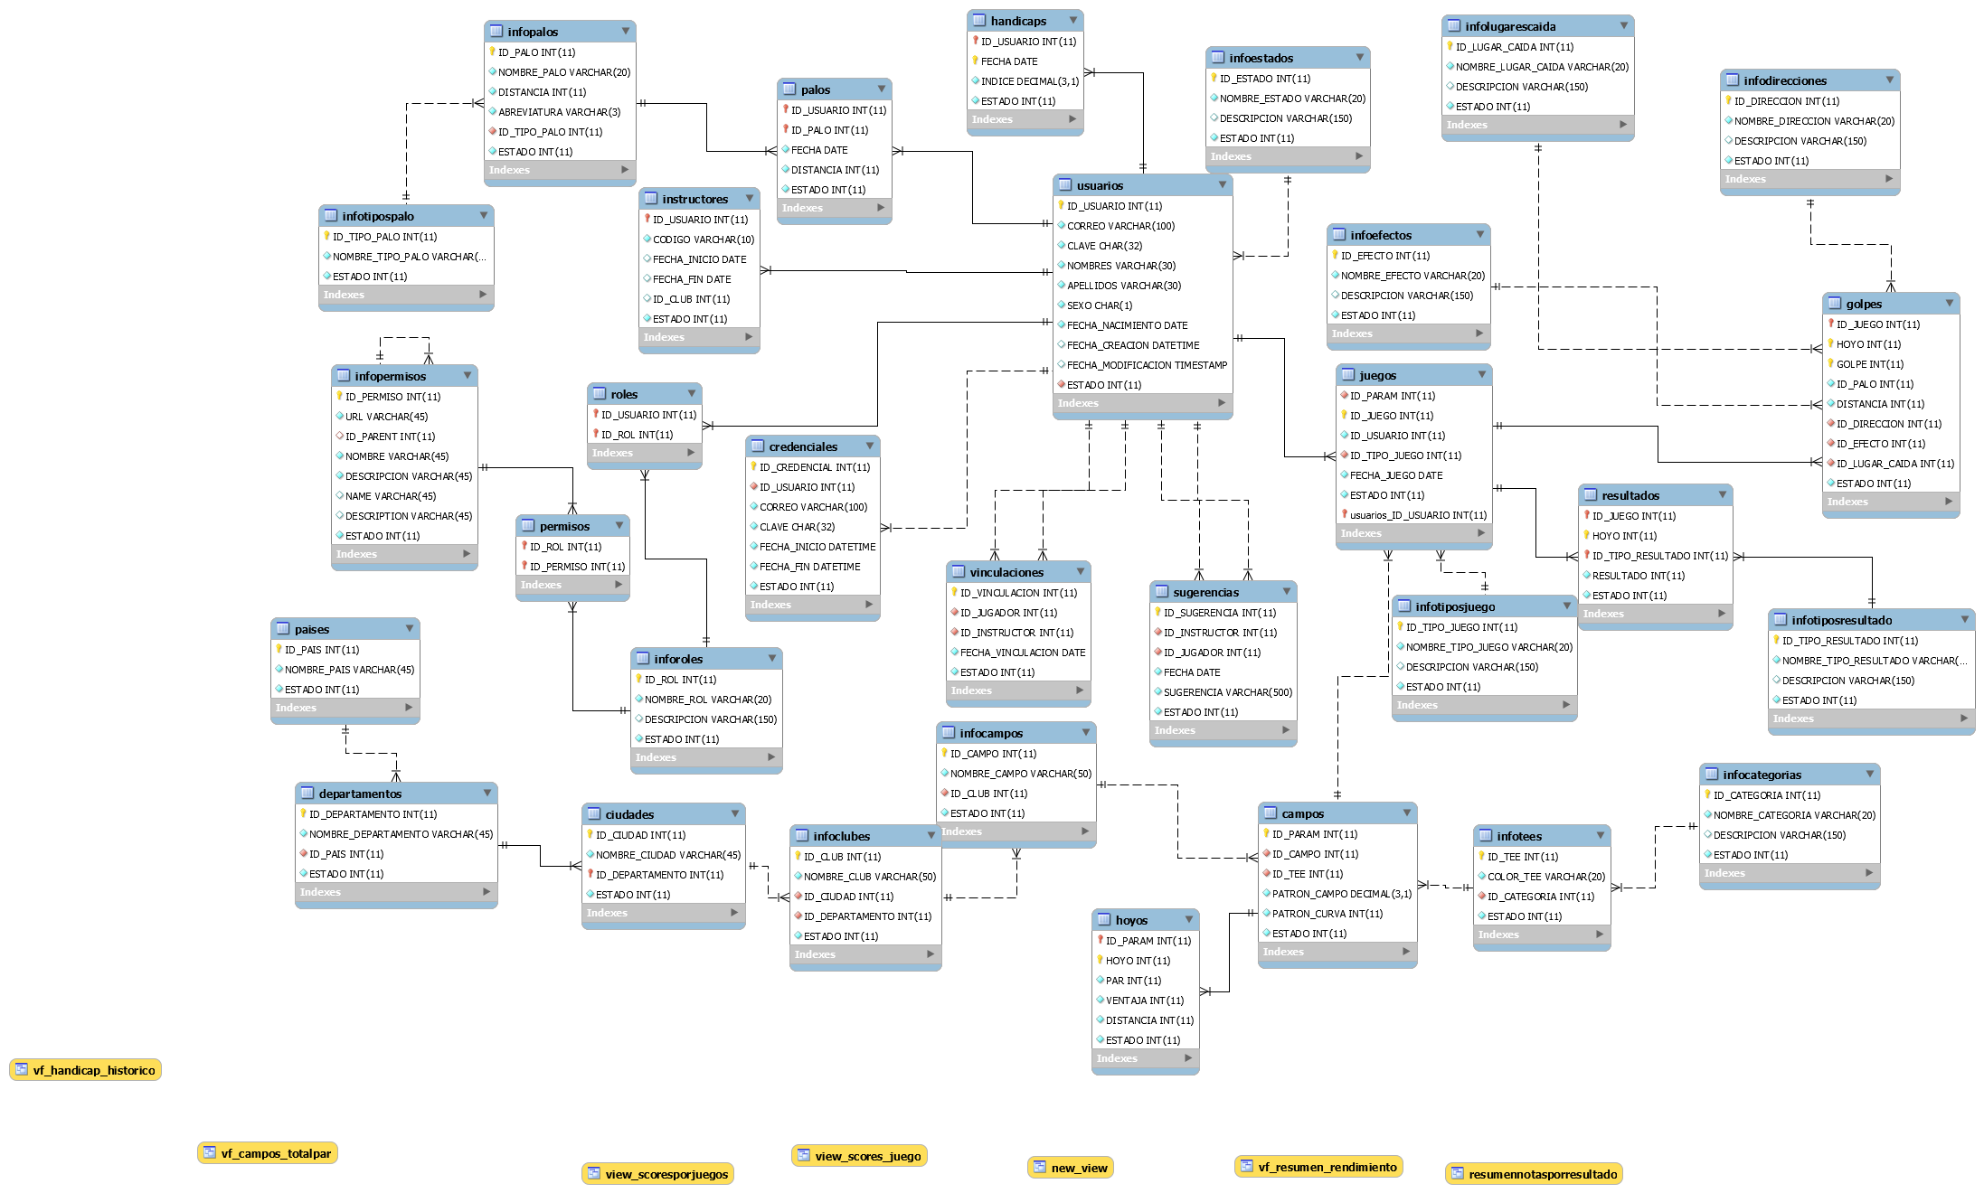

Figura 1: Modelo relacional[2]

## Proceso de migración de datos

El proceso se describe en la siguiente tabla.

|  |  |  |
| --- | --- | --- |
| **Actividad** | **Tiempo** | **Encargado** |
| Creación de eschema | 2 min | DBA |
| Correr el script de la creación de la base de datos | 2 min | DBA |
| Creación del usuario para consumo de la base de datos. | 2 min | DBA |
| Validación de tablas instaladas | 10 min | analista DBA |
| Pruebas de consulta en tablas | 12 min | DBA |

El origen de la información es único por ello no se realizan y especifican tareas de actualización de una base de datos.

## Plan de vuelta atrás (Roll-back)

Como no hay información previa a la instalación se debe realizar un ‘drop schema sigolf.db’.

# Plan de Carga Inicial

Este proceso de migración será muy básico debido a que es solo cargue inicial de la base de datos.

## Componente de carga de datos origen

Ver archivo diccionario de datos.

## Componente de carga de datos destino

Para mayor especificación dirigir al archivo SigolfDiccionarioDatos.xls

## Proceso de carga inicial de datos

* Se toma el archivo generado por el schema de certificación y se dispone de el en la maquina donde se realizara la instalacion.
* Creación de esquema “sigolf_db”
* Se indica el esquema a usar para ejecutar el backup
* Se ejecuta el script entregado
* Se realiza commit
* Verificación de tablas, validarlo contra diccionario de datos.

# Referencias

Lista y ubicación de los documentos referenciados en el documento de alcance.

Se desglosa a continuación el material de soporte, utilizado para la elaboración del presente documento:

|  |  |
| --- | --- |
| **Código** | **Título** |
| 1 | sigolf_bkp.sql |
| 2 | Diagrama relacional SIGOLF vfinal.svg |
|  |  |
|  |  |
|  |  |
|  |  |
|  |  |

Tabla 1: Referencias